Urkundliche Erwähnung des Loitz Kreusler aus dem Jahre 1563 (Aktenband mit der Signatur Abt. 171 (Altes Dillenburger Archiv) Nr. Z 940) „Anspruch des Erzstifts Trier auf das von Wilhelm von Hadamar heimgefallene Lehen, das an die Familie Kreußler zu Niederhadamar versetzte Höfchen“.

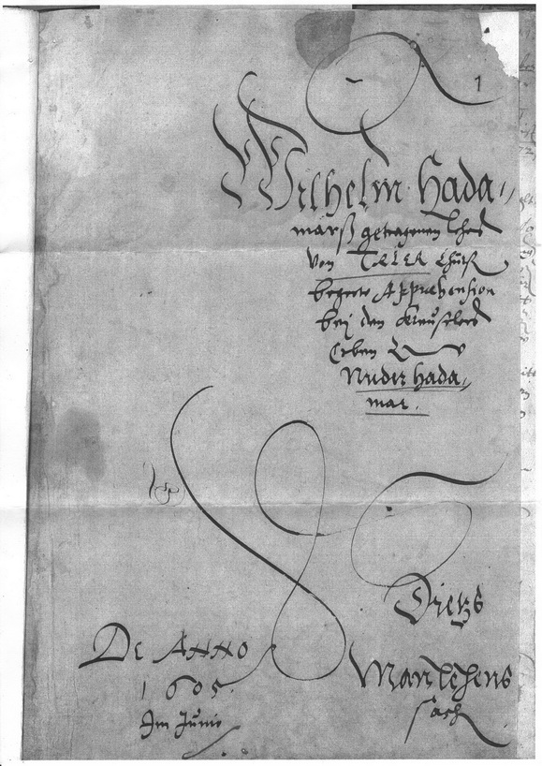

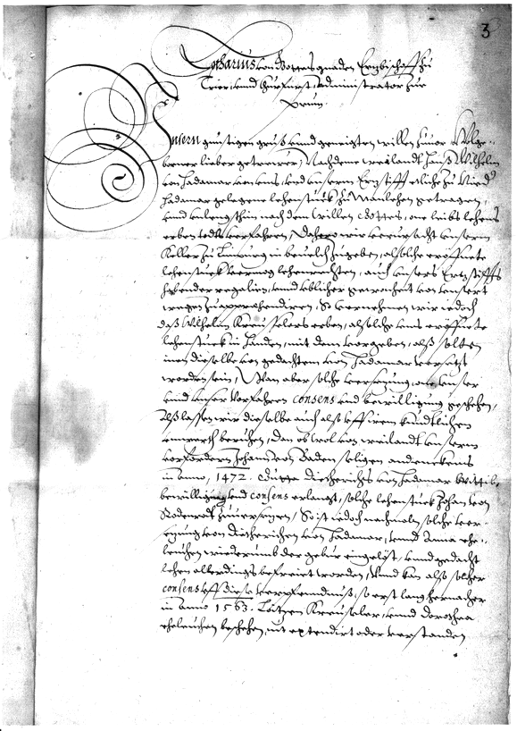
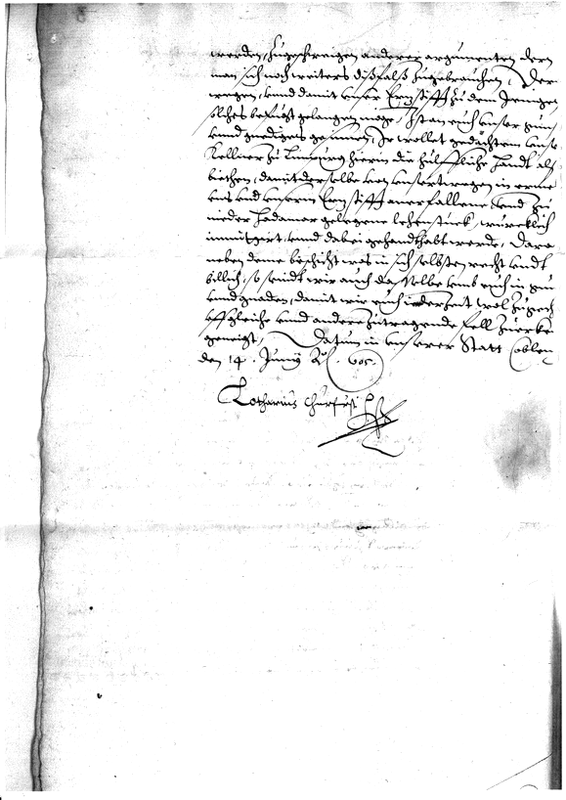

**************************************************************************************************

Und hier die Übersetzung der obigen, handschriftlichen Urkunde, die uns netterweise ein recht guter Bekannter (der vom Fach ist!) angefertigt hat.

Der Trierer Erzbischofs Lothar von Metternich beansprucht für das Erzstift Trier das von Wilhelm von Hadamar heimgefallene Lehen, das an die Familie Kreuseler zu Nieder-Hadamar versetzte Höfchen,
14. Juni 1605
(HSTA Wiesbaden Abt. 171 Nr. Z 940)

Im Folgenden nun der Text der Urkunde:

Wilhelm Hadamars getragenen Lehens von Trier Churt[fürstlicher] _________ Apprabension bei den Kreuselers Erben von Nieder-Hadamar

Datum Anno 1605 im Junio
Dietz, Manlehens Sach

Lotharius von Gottes Gnaden Erzbischof zu
Trier und Churfürstlicher Administrator für
Prüm

Unsern günstigen Gruß und geneigten Willen Eurer wohlge-
borner lieber Getreuer. Nachdem weiland Hans Wilhelm
von Hadamar von uns und unseres Erzstifts etliche zu Nieder-
Hadamar gelegene Lehenstück zu Mannlehen getragen,
und unlengthin nach dem Willen Gottes an Leibslehen
erbers Todts verfahren, dahero wir verursacht, unsern
Keller zu Limburg in bauerlich zugeben, alsbliche eröffnete
Lehenstück vermög Lehenrechtes, auch unsers Erzstifts
habender Regalien, und erblicher Gewohnheit vor unsert-
weges zu apprahandieren, so vernehmen wir jedoch,
daß Wilhelm Kreuselers Erben, alsbliche uns eröffnete
Lehenstück in Landen, mit den Vorgeben, als sollte
man dieselbe vorgedachten von Hadamar versetzt
worden sein; han aber solche Versetzung wir unser
und unser Vorfahren Consens und Bewilligung gegeben,
alsfalls wir dieselbe auch als uff ihren kundtlichen
unwerth beruhen, dan obwohl uns weiland unsers
vorvorderen Johann von Baden seligen angedenkens
in anno 1472 Wütte Diederichs von Hadamar Witt-
bewilligung und Consens erlangt, solche Lehenstück Johan von
Rodenrodt zu versetzen, so ist jedoch nachmalen solche Ver-
setzung von Diedrichen von Hadamar und Anna Ehe-
lichen wiederumb der Geber eingelöst und gedacht
Lehen allerdings befreiet worden, und kann als solcher
Consens uff diese Verpfadnus, so erst lang hernachher
in anno 1563 Loitzen Kreuseler und Dorothea
Ehelichen behoben, nit extendiert oder verstanden
werden, zugehörigen anderer Argumenten, den
man sich noch weiters desfalls zu gebrauchen, des-
wegen, und damit unser Erzstift zu dem jenigen (?)
solches befugt gelangen möge, ist an Euch unser wunsch (?)
und gnediges Gesinnen, ir wolltet gedachtem unserm
Kellerer zu Limburg hieraus die hulffliche Handt als
bisher, damit derselbe bey unsertwegen in erme..
uns und unserm Erzstift anerfallener Land zu
Nieder-Hadamar gelegene Lehenstück, würklich
immundirt, und dabei gehandhabt werde, daran
neben dene Geschichtnis in sich selbsten recht und
billich, so seindt wir auch dasselbe umb Euch in gunst (?)
und gnaden, damit wir Euch jederzeit wohl zugeh…
uff gleiche und andere zutragende Fäll zurück
geneigt. Datum in unserer Stadt Koblenz
den 14. Juni 1605

Lotharius Churfürst

